Лабораторная работа №2
  - Шифры перестановки: маршрутное шифрование, шифрование с помощью решёток, таблица Виженера
Кюнкриков Даниил Саналович, НПИмд-01-24, 1132249574
Содержание

1. Введение
Шифры перестановки относятся к классическим методам криптографии, где не заменяются символы исходного текста, а меняется их порядок. В данной лабораторной работе реализованы три алгоритма: маршрутное шифрование (колоночная перестановка по ключевому слову), шифрование с помощью решёток и шифрование по таблице Виженера.

2. Цель и задачи работы
Цель: реализовать шифры перестановки, заданные в работе: маршрутное шифрование, шифрование с помощью решёток, таблица Виженера.
Задачи:
- Реализовать алгоритмы шифрования (и режим расшифровки через меню программы).
- Проверить работу программ на тестовых сообщениях и ключах.
- Оформить отчёт о проделанной работе.

3. Теоретические сведения

3.1 Маршрутное шифрование
Маршрутное (колоночное) шифрование реализуется через таблицу размером m×n, где n — длина ключевого слова (пароля). Текст записывается в таблицу, затем столбцы переставляются в соответствии с упорядочиванием букв ключа, после чего таблица считывается по столбцам.

3.2 Шифрование с помощью решёток
Идея решётки (классический пример — решётка Кардано) заключается в том, что текст поэтапно записывается в “прорези” решётки, после поворотов/перестановок решётки заполняется вся таблица, а затем таблица считывается в заданном порядке.

3.3 Таблица Виженера
Шифр Виженера относится к полиалфавитным шифрам: для каждого символа сообщения используется сдвиг, определяемый текущим символом ключа. Ключ повторяется циклически, пока не достигнет длины сообщения.

4. Реализация
Ниже приведены листинги программных реализаций (Julia).

4.1 Маршрутное шифрование
Программная реализация Маршрутноого шифрования показана на Листинге №1.

4.1.1 Листинг 1 — Маршрутное шифрование (колоночная перестановка)
function marshr_main()
# Бесконечный цикл для работы программы до команды выхода
while true
# Выводим меню с доступными командами
println("ш - шифрование, р - расшифровка, в - выход")
#menu = lowercase(strip(readline()))
cmd = lowercase(strip(readline()))
cmd == "в" && (println("выход");
break)
cmd in ["ш","р"] || (println("Ошибка команды"); continue)
# Запрашиваем текст для шифрования/расшифрования и пароля шифра
print("Введите сообщение:")
text = readline()
print("Введите пароль :")
password = readline()
# подготовка текста
# удаление пробелов и приводим к верхнему регистру
clean_text = replace(uppercase(text), " " => "")
# преобразуем пароль в массив символов (для избежания проблем с индексацией русских символов)
pass_chars = collect(uppercase(password))
# n - количество столбцов (равно длине пароля)
# m - количество строк
n, m = length(pass_chars), ceil(Int, length(clean_text) / length(pass_chars))
padded = clean_text * "А"^(m*n - length(clean_text))
table = reshape(collect(padded), (m, n))
# создание таблицы
column_pairs = [(pass_chars[i], i) for i in 1:length(pass_chars)]
# Сортируем пары по символам пароля (алфавитный порядок)
sort!(column_pairs, by = x -> x[1])
sorted_cols = [idx for (char, idx) in column_pairs]
result = join([table[i,j] for j in sorted_cols for i in 1:m])
# вывод результата
println("Result: $result")
end
end
marshr_main()

4.2 Шифрование с помощью решёток
Программная реализация Шифрования с помощью решеток показана на Листинге №2.

4.2.1 Листинг 2 — Шифрование с помощью решёток
function cellbased_main()
while true
println("ш - шифрование, р - расшифровка, в - выход")
cmd = lowercase(strip(readline()))
cmd == "в" && (println("выход");
break)
cmd in ["ш","р"] || (println("Ошибка команды"); continue)
print("Введите сообщение:")
# Запрашиваем текст для шифрования/расшифрования и пароля шифра
text = readline()
# должен содержать 4 символа для решетки 2x2
print("Введите пароль (4 символа):")
password = readline()
clean_chars = collect(replace(uppercase(text), " " => ""))
pass_chars = collect(uppercase(password))
k = 2 # размер решетки
# Размер большой решетки (2k × 2k = 4x4)
size_2k = 2k
# Создаем булеву маску (false - закрыто, true - прорезь)
grille = falses(size_2k, size_2k)
# Заполняем маску прорезями в 4 угловых квадратах 2x2
for i in 1:k, j in 1:k
grille[i,j] = grille[i,k+j] = grille[k+i,j] = grille[k+i,k+j] = true
end
total = size_2k^2
length(clean_chars) < total && append!(clean_chars, fill('А', total - length(clean_chars)))
table, idx, mask = fill(' ', size_2k, size_2k), 1, copy(grille)
for _ in 1:4
for i in 1:size_2k, j in 1:size_2k
mask[i,j] && idx <= length(clean_chars) && (table[i,j] = clean_chars[idx]; idx += 1)
end
mask = reverse(mask,dims=1)
end
sorted_cols = sort(1:length(pass_chars), by = i ->pass_chars[i])
result = join([table[i,j] for j in sorted_cols for i in 1:size_2k])
println("Result: $result")
end
end
cellbased_main()

4.3 Таблица Виженера
Программная реализация таблицы Виженере показана на Листинге №3.

4.3.1 Листинг 3 — Таблица Виженера
function vigenere()
alphabet = collect("АБВГДЕЁЖЗИЙКЛМНОПРСТУФХЦЧШЩЪЫЬЭЮЯ")
n = length(alphabet)
while true
println("ш - шифрование, р - расшифровка, в - выход")
cmd = lowercase(strip(readline()))
cmd == "в" && (println("выход"); break)
cmd in ["ш","р"] || (println("Ошибка команды"); continue)
print("Введите сообщение:")
text = readline()
print("Введите пароль :")
password = readline()
clean_chars = collect(replace(uppercase(text), " " => ""))
pass_chars = collect(replace(uppercase(password), " " => ""))
# Создаем пустой массив символов для ключа
key_chars = Char[]
# Для каждого символа текста определяем соответствующий символ ключа
for i in 1:length(clean_chars)
push!(key_chars, pass_chars[(i-1) % length(pass_chars) + 1])
end
result_chars = Char[]
# Обрабатываем каждый символ текста
for i in 1:length(clean_chars)
text_char = clean_chars[i]
key_char = key_chars[i]
# Находим позиции символов в алфавите
text_idx = findfirst(==(text_char), alphabet)
key_idx = findfirst(==(key_char), alphabet)
if text_idx !== nothing && key_idx !== nothing
if cmd == "ш"
new_idx = (text_idx + key_idx - 1) % n
new_idx == 0 && (new_idx = n)
else
new_idx = (text_idx + key_idx) % n
new_idx == 0 && (new_idx += n)
end
# Добавляем преобразованный символ к результату
push!(result_chars, alphabet[new_idx])
else
push!(result_chars, text_char)
end
end
result = String(result_chars)
println("Result: $result")
end
end
vigenere()

5. Результаты работы
В качестве проверки были выполнены тестовые прогоны алгоритмов (пример ввода/вывода).

5.1 Маршрутное шифрование — пример
Результат рограммной реализации маршрутного шифрования представлен на рисунке Рисунок 1
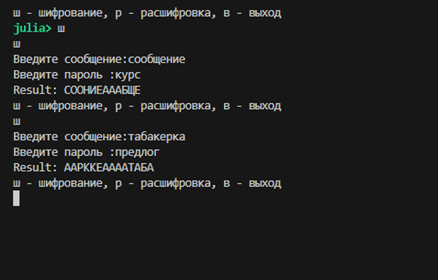
Рисунок 1: Результат работы функции шифра маршрутного шифрования

5.2 Решётка 4×4 — пример
Результат программной реализации шифрования с помощью решеток представлен на рисунке Рисунок 2
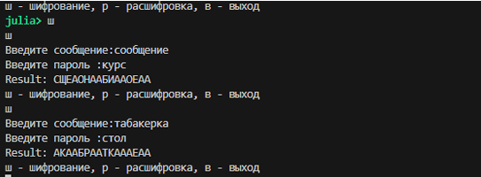
Рисунок 2: Результат работы функции шифрования по решетке 4x4

5.3 Виженер — пример
Результат программной реализации таблицы Виженере представлен на рисунке Рисунок 3
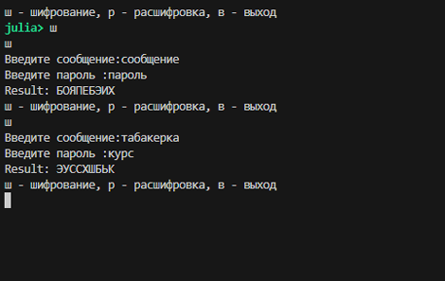
Рисунок 3: Результат работы функции по таблицце Виженере

6. Выводы
В ходе лабораторной работы реализованы шифры перестановки: маршрутное шифрование, шифрование с помощью решёток, таблица Виженера, а также выполнены тестовые прогоны программ.

